泉州市儿童医院标书说明

一、关于“胶装成册”（胶装）及文件袋封装
文件袋封装示例：

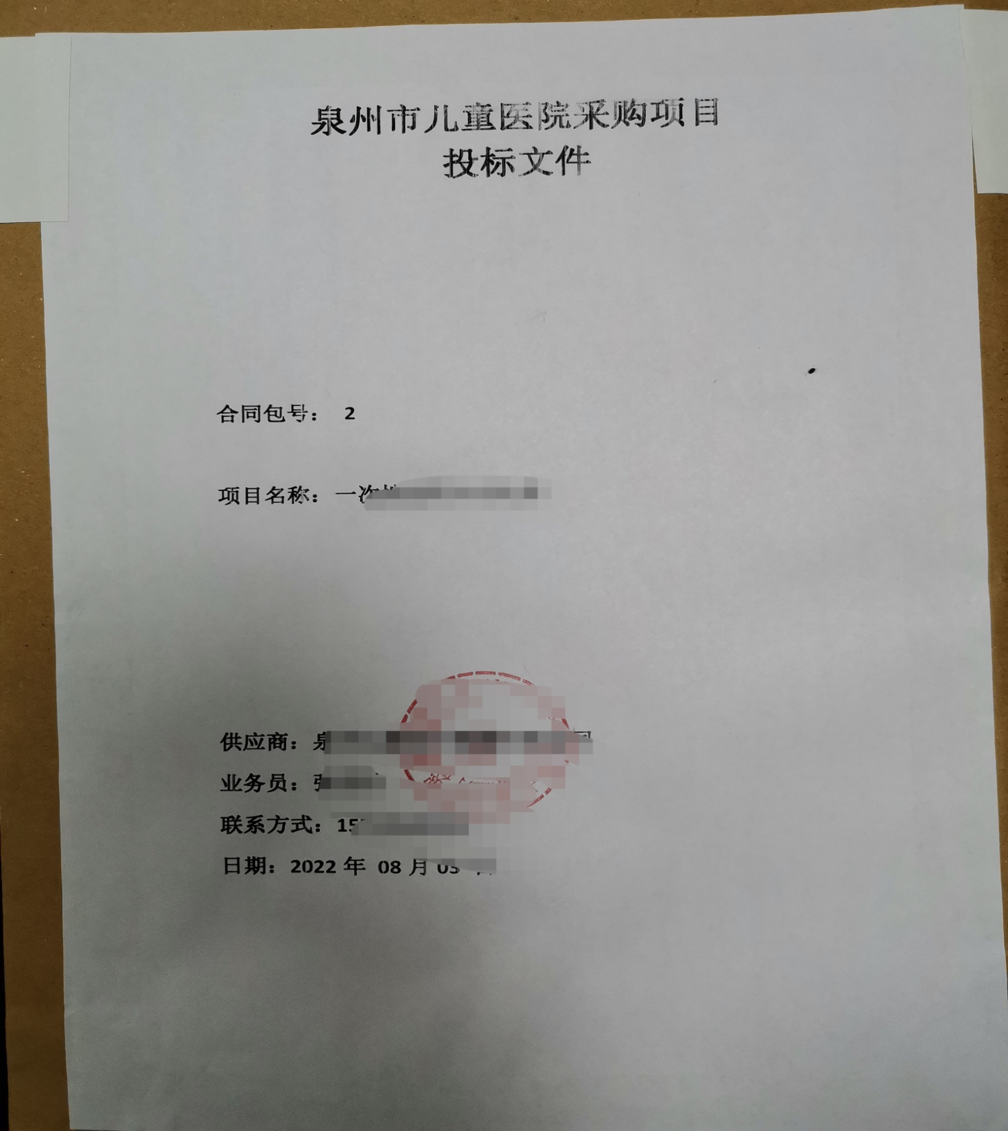

装订示例：
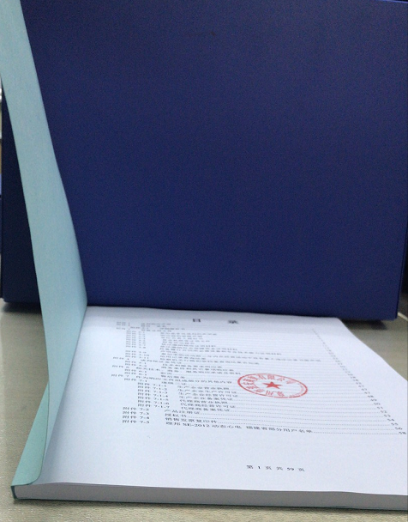

二、关于标书的说明
以下为标书范本（从封面开始），建议提供带有目录、页码的标书，且按照以下推荐的目录顺序制作标书。标书封面须有参标项目名称、合同包号、供应商名称（加公章）、业务员、联系方式，标书上的日期为开标当天的日期。

关于目录的说明
1. 报价单及承诺函;
2. 医疗器械注册证或医疗器械备案凭证复印件（不属于医疗器械的请附上说明）;
3. ①厂家三证（营业执照、医疗器械生产许可证等），（不属于医疗器械的请附上说明）;
②厂家授权（授权时间期限不小于1年）;
4. ①逐级代理商三证（营业执照、医疗器械经营许可证或医疗器械经营备案凭证）;
②逐级代理授权（授权时间期限不小于1年）;
5.业务员授权（授权时间期限不小于1年，需法人签字或签章方能生效）;
6.法人及业务员身份证复印件;
7.征信证明材料：（信用记录查询结果:通过“信用中国”网站：www.creditchina.gov.cn、或中国政府采购网：www.ccgp.gov.cn）；
8.生产厂家及代理商之间逐级售后服务承诺书及质量保证协议书（盖章和签字/签章的地方都须完整）;
9.比价依据（福建省内同一产品同一规格型号的近一年内成交价格）例如：合同或发票复印件（需能直观明了查看到规格、型号、单位、数量、单价等信息）;
10.进口产品需提供合法来源的进口证明材料，如报关单等（非进口直接写明国内产地无需报关）;
11、所投产品若在福建省药械联合限价阳光采购平台的目录内，需截图打印；（未在福建省联合限价阳光采购平台的，请写明未在福建省联合限价阳光采购平台）
12、检验报告；
13、产品的使用说明；
14、产品的彩页；
注意：以上提供的所有材料均需加盖应标单位公章，各供应商需严格按照以上目录及顺序准备好所需材料，详细要求请查看以下范本列表。

四、关于标书正文内容要求：
1、单独的合同包号不许拆包报名；
2、各个资质证件材料清晰可见经营生产范围、有效日期范围等关键信息；
3、各个资质证件推荐单页展示；
4、所有材料均需加盖应标单位公章；
5、业务员授权书要点（具体参考标书业务员授权书模板样例）：
a.授权委托书原件（授权时间期限不小于1年）；
b.法人身份证复印件；
c.业务员身份证复印件；
d.授权的产品；
e.授权区域；
f.授权有效期；
g.授权委托书原件需法人和业务员签字（或签章）并加盖公章；
6、授权相关举例：厂家三证->厂家对一级经销商的授权->一级经销商三证
正本是红章，且内容清晰可见，影印的尽量是彩色的（红色印章）；副本可以直接黑色复印盖公章。
7、逐级的质量保证协议要点：
a.双方公章；
b.双方法人签字或签章；
c.有效期限；
注意：各供应商需严格按照标书范本目录及顺序准备好所需材料，具体格式要求请查看范本。

